| **#** | **Наименование критерия** | **Единица** | **Коэффициент a и b** | **Коэффициент s** |
| --- | --- | --- | --- | --- |
| q3 | Материал корпуса | балл | 0.2 | 5/балл |
| q2 | Цена | балл | 0.25 | 5/балл |
| q1 | Мощность | балл | 0.15 | 5/балл |
| q4 | Объем | балл | 0.1 | 5/балл |
| q5 | Срок эксплуатации | балл | 0.3 | 5/балл |

## **Критерии оценки систем типа “электрочайник” по пятибалльной шкале**

| Материал корпуса | |
| --- | --- |
| Оценка | Требование |
| 5 | Самый прочны(нержавеющая сталь) |
| 4 | Прочный(пластик) |
| 3 | Средней прочности(силикон) |
| 2 | Хрупкий(стекло) |
| 1 | Самый хрупкий (керамика) |

## 

| Цена | |
| --- | --- |
| Оценка | Требование |
| 5 | Очень низкая цена (менее 80р.) |
| 4 | Низкая цена (50-100р.) |
| 3 | Умеренная цена (100-200р.) |
| 2 | Средняя цена (200-300р.) |
| 1 | Высокая цена (более 300р.) |

## 

| Мощность | |
| --- | --- |
| Оценка | Требование |
| 5 | Самый мощный(2500-3000Вт) |
| 4 | Мощный(1800-2400Вт) |
| 3 | Средней мощности(1300-1700Вт) |
| 2 | Слабый(800 -1200Вт) |
| 1 | Самый слабый(100-700Вт) |

## 

| Объем | |
| --- | --- |
| Оценка | Требование |
| 5 | Самый большой(1.8-2.2л) |
| 4 | Большой(1.4-1.7л) |
| 3 | Средний(1.1-1.4л) |
| 2 | Маленький(0.7-1л) |
| 1 | Самый маленький(0.3-0.7л) |

## 

| Срок эксплуатации | |
| --- | --- |
| Оценка | Требование |
| 5 | Долгий срок службы (более 10 лет) |
| 4 | Средний срок службы (7-10 лет) |
| 3 | Умеренный срок службы (5-7 года) |
| 2 | Короткий срок службы (2-5 года) |
| 1 | Очень короткий срок службы (менее 2 лет) |

## **Описание нескольких систем**

## 

| Производитель | Материал корпуса | Цена | Мощность | Объем | Срок эксплуатации |
| --- | --- | --- | --- | --- | --- |
| Endever | 1 | 3 | 2 | 5 | 5 |
| Xiaomi | 5 | 3 | 4 | 4 | 3 |
| Bork | 2 | 1 | 5 | 5 | 5 |
| Phillips | 4 | 4 | 4 | 4 | 1 |
| Kitfort | 3 | 5 | 2 | 1 | 2 |

## **Многокритериальная оценка**

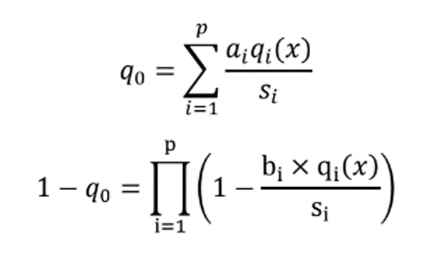

## 

## 

| Производитель | Аддитивно | Мультипликативно |
| --- | --- | --- |
| Endever | 0.65 | 0.52 |
| Xiaomi | 0.73 | 0.55 |
| Bork | 0.68 | 0.53 |
| Phillips | 0.62 | 0.49 |
| Kitfort | 0.57 | 0.46 |

## 

## **Граф предпочтений**

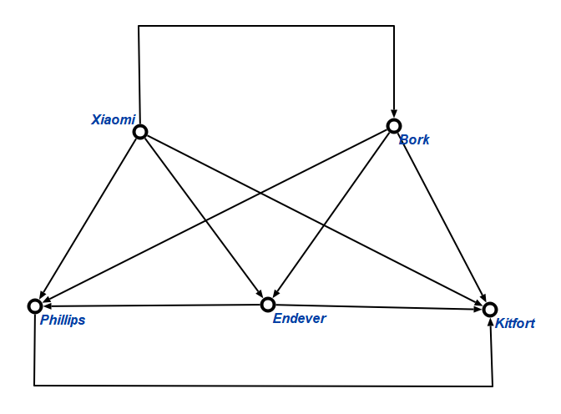

Из графа предпочтений следует,что наилучшим вариантом является Xiaomi,а наихудшим - Kitfort

## 